Hướng dẫn rút học phần

- ĐK rút học phần:

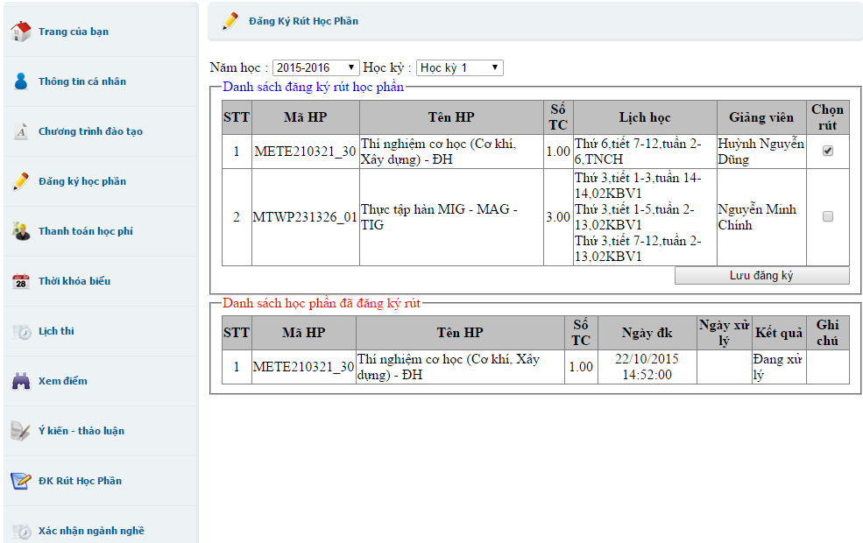
2

3

4

1

 Click chọn phần “ĐK Rút Học Phần”.
‚ Chọn năm học, học kỳ.
 Check chọn học phần cần rút.
 Nhấn nút , hệ thống thông báo :

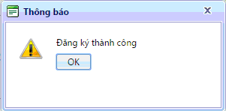

Lưu ý: Khi muốn xóa rút đăng ký học phần, bỏ chọn ở bước  sau đó nhấn nút lưu đăng ký

